小程序申请及认证流程

一、注册（账号信息）

1、邮箱（作为登录账号，请填写未被微信公众平台注册，未被微信开放平台注册的邮箱）

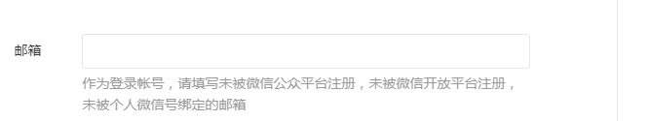

2、密码（字母、数字或者英文符号，最短8位，区分大小写）

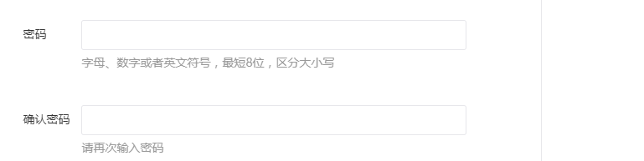

二、邮箱激活动（把账号邮箱中的链接复制下来在浏览器走下一步流程）

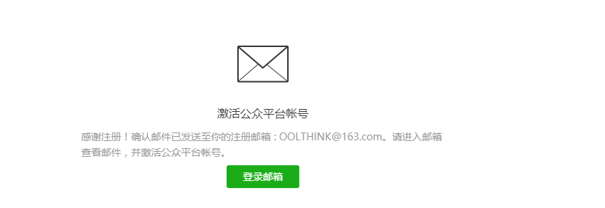

三、信息登记

1、主体类型（企业包括：企业分支机构、个体工商户、企业相关品牌）

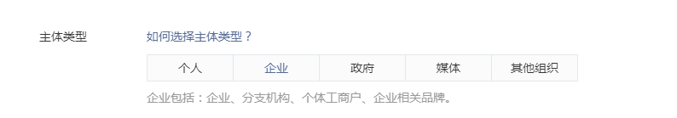2、主体信息登记

1）企业类型（企业包括：企业、分支机构、企业相关品牌等）

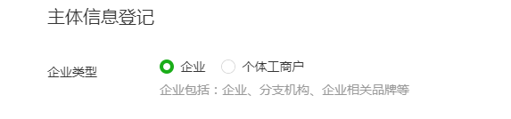

2）企业名称（需与当地政府颁发的商业许可证书或企业注册证上的企业名称完全一致）

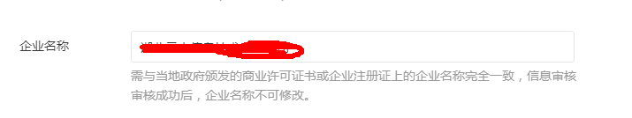3）营业执照注册号（请输入15位营业执照注册号或18位的统一社会信用代码）

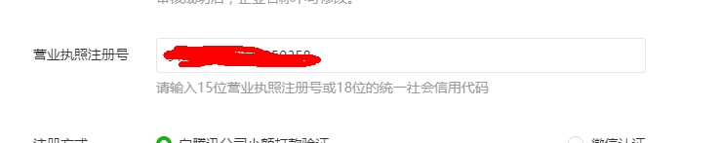4）注册方式（选择注册方式二选一）

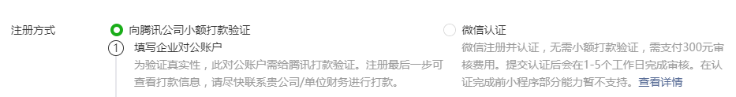

5）选择向腾讯小额打款验证

5.1）选择向腾讯小额打款验证的开户名称

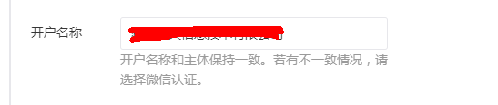

5.2）选择向腾讯小额打款验证的开户银行

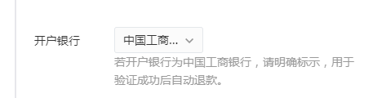

5.3）选择向腾讯小额打款验证的对公账号

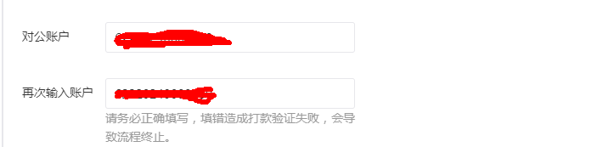

5.4）管理员信息登记

1》管理员身份证姓名（请填写该小程序管理员的姓名）

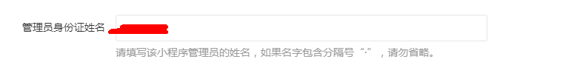

2》管理员身份证号码（请输入管理员的身份证号码，一个身份证号码只能注册5个小程序）

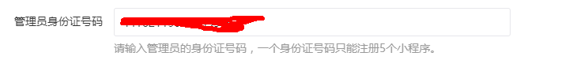

3》管理员手机号码（请输入管理员的手机号码）

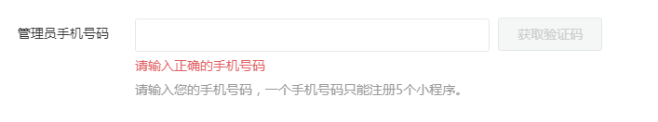

4》短信验证码（请输入手机短信收到的6位验证码）

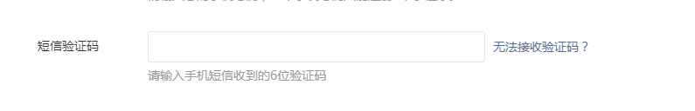

5》管理员身份验证（请管理员用微信扫这个二维码）

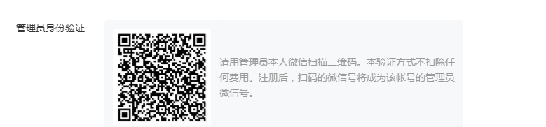

6）选择了微信认证的认证按以下流程操作

6.1）登录小程序点击认证按钮

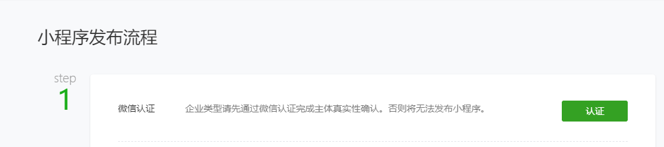

6.2）选择验证方式（可选择短信短信也可选择身份证验证）

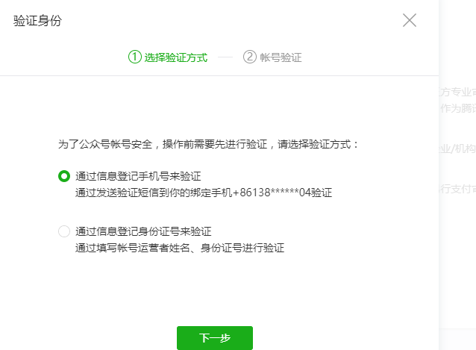

6.3）选择短信验证（请输入手机验证码进行验证）

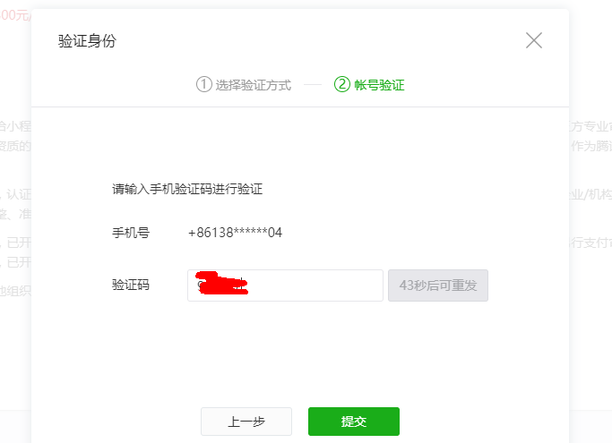

6.4）同意服务协议（同意并确认协议）

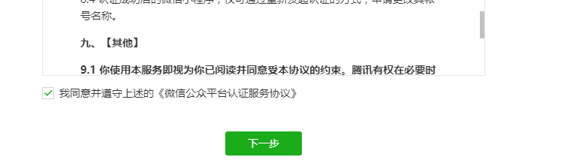

6.5）选择类型为企业法人

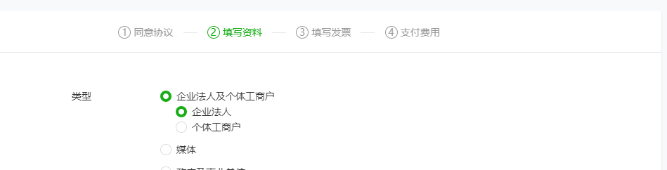

6.6）输入企业业务资料

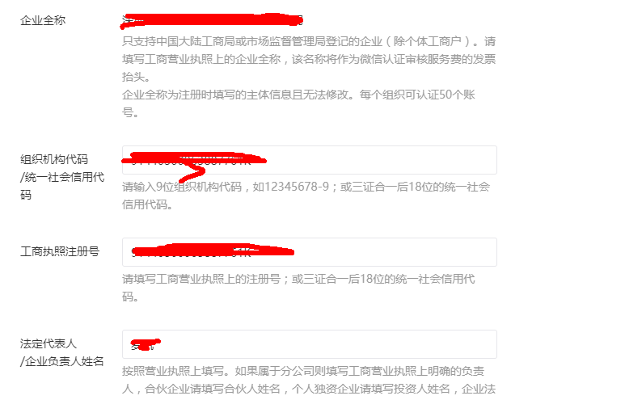

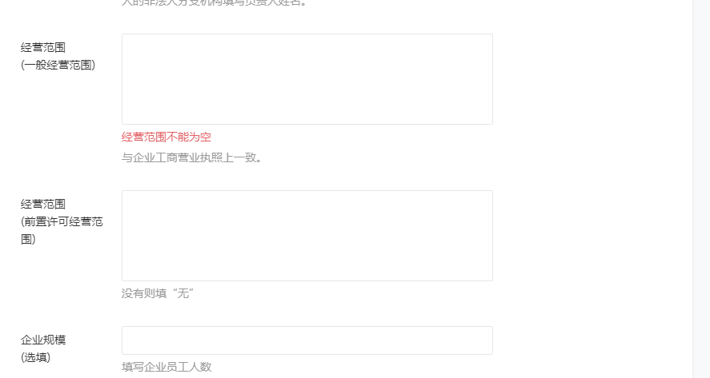

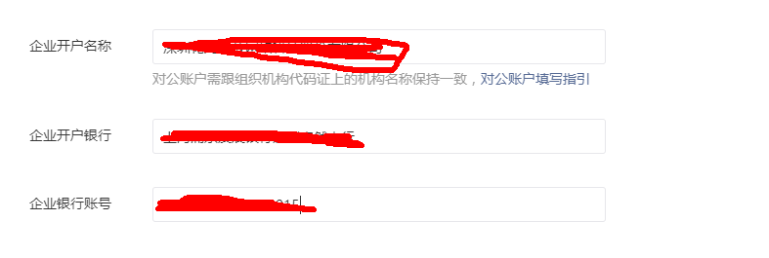

6.7）输入管理员信息

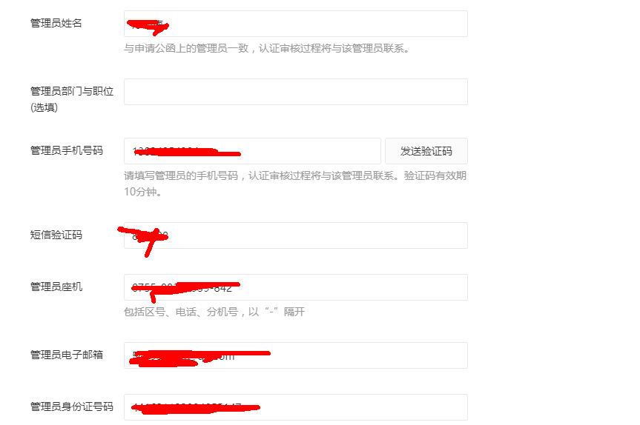

6.8）企业基本资料（**下载公函签字再上传文件**、上传组织机构代码证、上传企业工商营业执照）

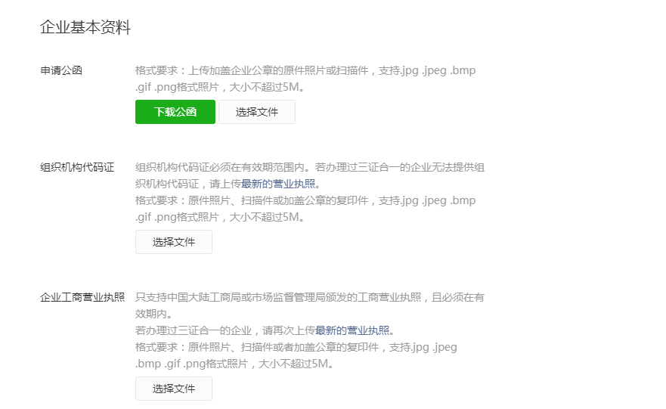

6.9）申请发票（支付的300元的发票）

